Министерство науки и высшего образования Российской Федерации

федеральное государственное бюджетное образовательное учреждение высшего образования

«Российский экономический университет имени Г.В. Плеханова»

Московский приборостроительный техникум

Практическая работа №2

Дисциплина: «Операционные системы и среды»

Тема: «BAT-файлы»

Специальность: 09.02.07 Информационные системы и программирование

|  |  |
| --- | --- |
| Преподаватель | Студент(ка) группы П50-7-21 |
| Мысев Д.В. | Комраз Р.Т. |
| «___» ________ 2023 год | «____» ________ 2023 год |
|  | |

Москва 2023

Практическая работа №2 «BAT-файлы»

Цель работы: ознакомиться с написанием сценариев в BAT-файлах, разобраться с созданием переменных, вводом и выводом опционных данных, использованием выражений, операций и различных конструкций.

1. Первое задание

Создал BAT-файл, в котором сразу изменил кодировку вывода текста используя chcp и отключил отображение вводимых команд используя @echo off

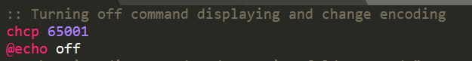  
Рис. 1 – изменение кодировки и отображения команд

Далее переместился в корень диска C и создал в нем папку Course, после чего переместился в нее

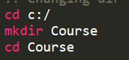  
Рис. 2 – Создание папки

Создал переменную, значение которой определяется вводом пользователя, далее создал папку с этим значением и переместился в нее

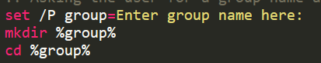  
Рис. 3 – Ввод данных

Следующим шагом предложил пользователю ввести свою фамилию для создания текстового файла с введенной фамилией как название файла

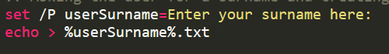  
Рис. 4 – Создание файла

Скопировал созданный в файл в папку Course используя команду copy и переместился вниз по каталогу (в папку Course)

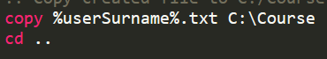  
Рис. 5 – Копирование файла

Предложил пользователю ввести фамилию его друга, после чего меняю имя файла в папке course с фамилии пользователя на фамилию его друга используя rename

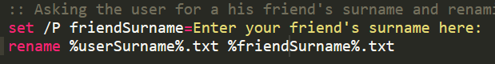  
Рис. 6 – Переименование файла

Удаление файла из папки группы используя команду del и вывод сообщения об успешном выполнении работы

  
Рис. 7 – Удаление файла и вывод результата

1. Второе задание

Для начала поменял кодировку консоли и отключил отображение команд в консоли, далее сохранил в переменную путь до активного bat-файла

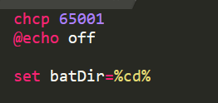  
Рис. 8 – начало BAT-файла

Далее пользователь вводит название для папки, которая создается в корне каталога. Перемещение в эту папку

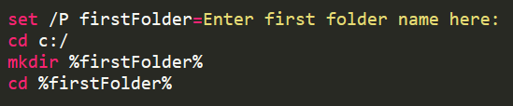  
Рис. 9 – создание папки

После этого также создается внутри первой папки вторая, также с пользовательским названием. Происходит перемещение в нее

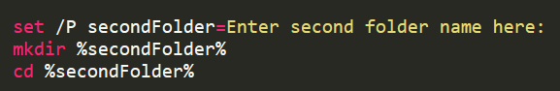  
Рис. 10 – создание папки внутри другой

Ввод пользователем названий для файлов и данных которые будут сохраняться в этих файлах. Создание файлов и запись данных в них.

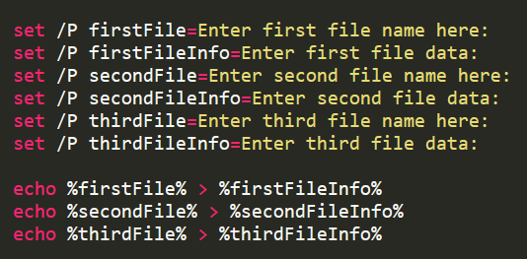  
Рис. 11 – создание файлов внутри каталога

Запись данных из пользовательских файлов в all.txt, перемещение файла в первую папку и вывод его содержимого после перемещения.

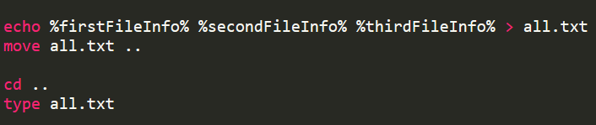  
Рис. 12 – запись и вывод данных

В отдельном файле определил 6 переменных и формулу, значения в которую добавляет пользователь. Результат формулы сохранялся в новую переменную с использованием ключа /A для вычисления результата в формуле.

  
Рис. 12 – вызов файла с формулой

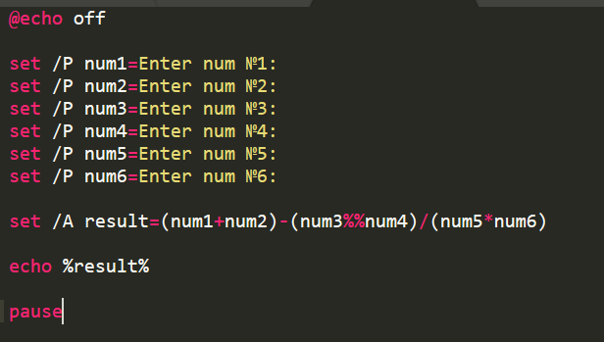  
Рис. 13 – файл с формулой

1. В файле задаем кодировку, отключаем вывод команд и перемещаемся на рабочий стол

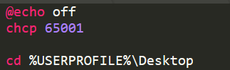  
Рис. 14 – кодировка и перемещение

Создаём метку для перемещения в случае неправильного ввода пользователя, после чего запрашиваем ввод числа. Инициализируем переменную-флажок, которая будет равна единице в случае выхода числа за определенный диапазон. Если переменная-флажок равна единице скрипт продолжит выполнение с метки scrr. Проверка осуществляется с помощью конструкции if, а перемещение командой scrr.

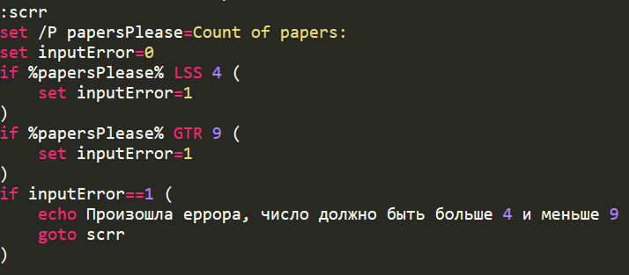  
Рис. 15 – пользовательский ввод и проверка ввода

Используя цикл for создаем файлики и записываем в них шаблон файла-ошибки. Указываем отключение показа команд консоли, меняем кодировку, добавляем таймер используя timeout.

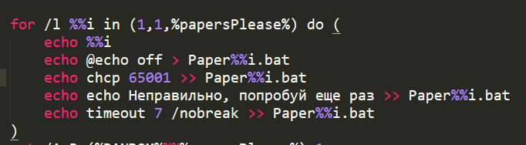  
Рис. 16 – цикл for и создание файлов

После создания файлов получаем случайное число и записываем в файл под полученным номером шаблон скрипта с уведомлением о победе.

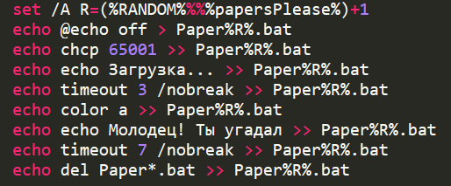  
Рис. 17 – создание победного файла

Вывод: ознакомился с написанием сценариев в BAT-файлах, разобрался с созданием переменных, вводом и выводом опционных данных, использованием арифметических операций, научился работать с циклами и условными выражениями.